Объединение «Путешествие по стране Знаний»
Педагог Попова Татьяна Владимировна
Группа № 5, № 6
2 год обучения
Задание с 07 декабря по 12 декабря 2020 года
Тема. Конструирование из бумаги. Ёлочка
Цель: совершенствование навыков работы с бумагой, развитие творческих способностей, мышления, мелкой моторики рук, аккуратности.
Материалы и инструменты: альбомный лист, цветная бумага, клей - карандаш, ножницы.
Отгадайте загадку:
Растут на ней иголки тонкие и колкие,
И шишки смолянистые, липкие, душистые
Она под Новый год в гости к нам придет
Стройная, пушистая, с огнями золотистыми. (Ёлка)

Новый год люди отмечают с древнейших времен. Раньше встречали праздник весной. Праздник посвящался солнцу. Поэтому наряжали плодовые деревья огоньками. Со временем все изменилось, во многих странах стали встречать Новый год зимой. В зимнем лесу вокруг ёлок зажигали костры и пели песни. В России праздник стали праздновать после указа царя Петра 1. И особенно мила была нарядная ёлка в теплой, уютной комнате, когда за окном мороз. Обычай приносить ёлку в дом и украшать её родился в Германии. Затем этот обычай переняли и в России. У нас это дерево украшают разноцветными новогодними игрушками - гирляндами, шарами, вешают на него яблоки, орехи, пряники. В других странах ёлку украшают фигурками ангелов, свечками, звёздочками. Все мы ждем этот любимый праздник, готовимся к нему.
Новый год – это самый сказочный, самый семейный, самый волшебный праздник. Под Новый год загораются разноцветные ёлки, шьем сказочные наряды, готовим подарки друг другу.
И я предлагаю стать волшебниками, приглашаю в «Новогоднюю мастерскую»
Какой же Новый год без ёлки?!
Ёлка наряжается
Праздник приближается
Новый год у ворот
Ребятишек елка ждет.

Пройдите по ссылке:
https://www.youtube.com/watch?v=r9QX96ZRrLY
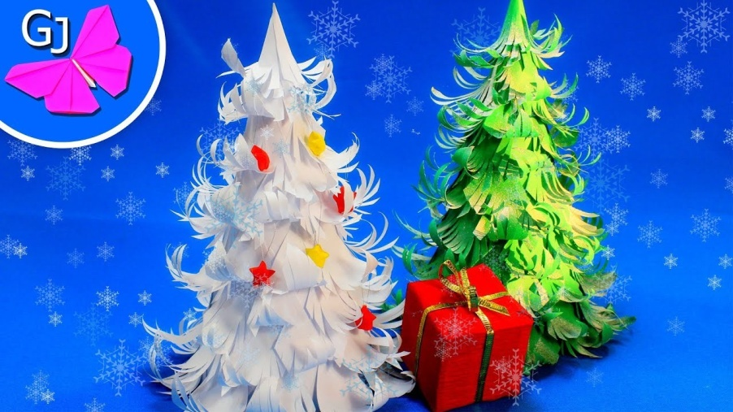
Формируем из бумаги кулек и фиксируем края клеем. Подравниваем низ кулька, чтобы он стоял ровно.
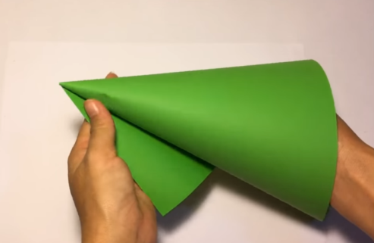
Далее нам необходимо смастерить следующие детали. Берем цветную бумагу и складываем ее пополам, а потом еще раз пополам. Ещё один раз пополам.
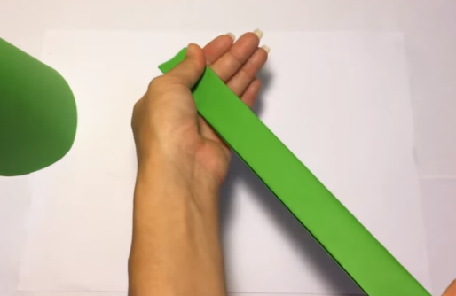
Затем разворачиваем, получается у нас гармошка. Разрезаем гармошку на полоски.
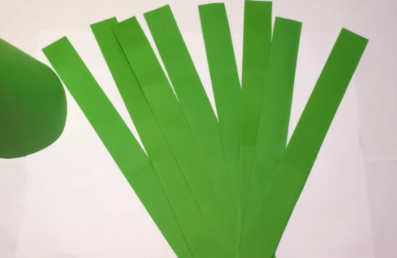
Разрезаем полоски на ромбики. Старайтесь, чтобы детали были одинаковыми.
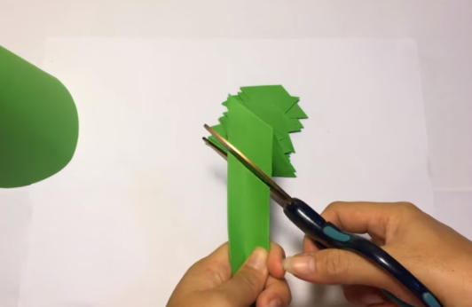
Возьмем деталь и сделаем с одной стороны надрезы.
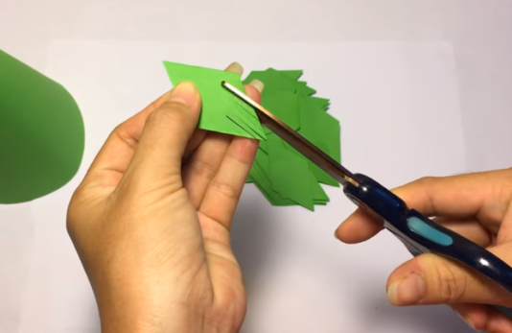
Далее аккуратно ножницами закрутим пушистую сторону. И так мы делаем все детали.
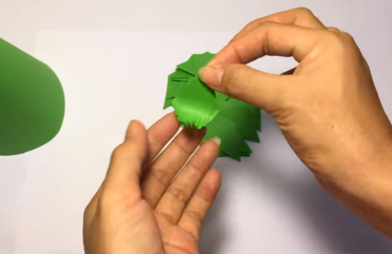
Когда все иголки нашего новогоднего дерева готовы, приступаем к следующему этапу творчества. Теперь все детали нам надо приклеить к основанию.
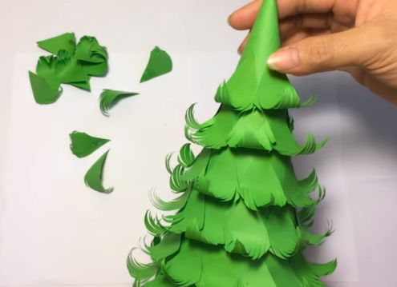
В итоге у вас получится вот такая потрясающая прелесть.
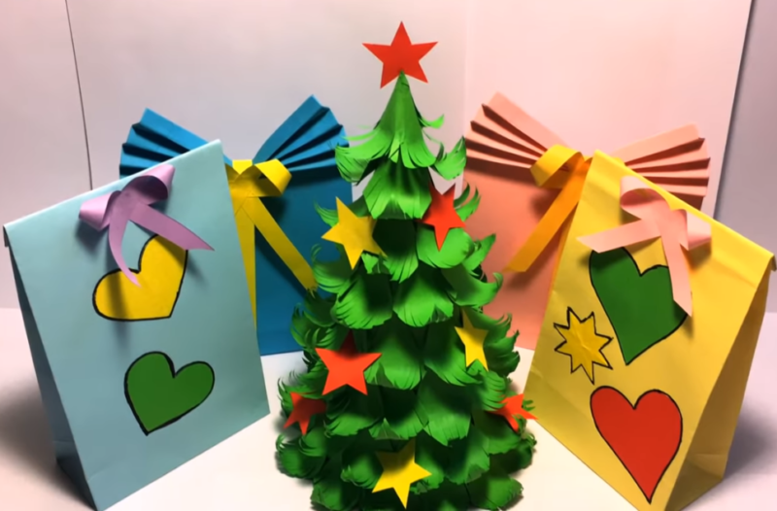
Творите, дерзайте, включайте воображение! Жду с нетерпением фотоотчёт!

